1.Reconnais les personnages de l’histoire et inscris-les dans la grille des mots croisés

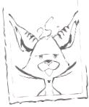
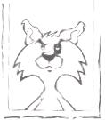
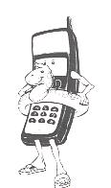
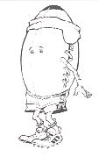
1 2 3 4

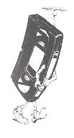
5 6 7 8
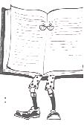
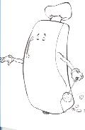
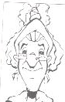

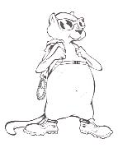
9
8
3

6

4
5 9

7 2

1

2.Colorie le dessin en vert quand la phrase est vraie, en
rouge quand la phrase est fausse.

1.Frisapla est une fée.
2.Teigne fait parfois des bêtises.
3.Frisapla va fêter son anniversaire.
4.Frisapla transforme les voitures en
instruments de cuisine.
5.Gus a peur de se faire dévorer.
6.Gus aide Frisapla à écrire une petite
annonce.
7.Frisapla se déguise en gitane.
8.Manjtasoup est déguisée en téléphone.
9.Pour éclairer le jardin, Frisapla prend
des vers luisants.
10.Frisapla a peint les feuilles des
arbres en vert.

3.Relie la bulle au personnage.

Non ! pas des plumes !

Frisapla 

Teigne 

Je voudrais un très beau gâteau.

Gus 
J’ai un nez crochu et les cheveux tout frisés.
C’est une grillade de souris, pas de chauve-souris !
Quel désordre !Je ne sais plus où accrocher mes petites pattes.
Maintenant, impossible de dormir.

4.Dans la grille, colorie les mots suivants.

sorcière lessive chat annonce

guirlande magique jardin mannequin

invité fête grenouille désordre

G | S | O | R | C | I | E | R | E | V | C | M
U | C | P | M | A | P | M | A | I | T | H | A
I | H | M | A | S | O | R | E | Y | T | A | N
R | A | A | N | Z | H | R | R | J | N | T | N
L | F | G | R | E | N | O | U | I | L | L | E
A | V | I | M | F | K | E | T | N | G | E | Q
N | O | Q | M | I | J | E | T | V | H | S | U
D | P | U | M | J | A | R | D | I | N | S | I
E | Q | E | M | H | Y | Z | R | T | D | I | N
R | U | M | O | F | F | E | T | E | G | V | T
D | E | S | O | R | D | R | E | Y | E | E | G
M | I | S | M | Y | A | N | N | O | N | C | E

5.Choisis le bon mot.

Il pleut, c’est la fête à la ___________________

Citrouille , grenouille , fripouille

Teigne aime les brochettes de _________________

Souris , chauve-souris , oiseaux

Dans un grand bol, mélanger 200 g de poudre _________________
De trottinette , de croquette , d’escampette

Frisapla écrit une petite _________________

Frisapla fête _______________________

Annonce , lettre , carte
Son anniversaire , son centenaire , son dromadaire

Frisapla commande un _____________________
Râteau , cadeau , gâteau

6.Essaie de déchiffrer le message.

B o e


a s
         

J u d c n

 
t g


p i v


7.Quand Teigne fait une bêtise colorie le en jaune.

1.Teigne est dans la machine à laver.

2.Teigne a perdu tous ses poils.

3.Teigne a fait caca dans la maison.

4.Teigne veut choisir son menu.

5.Teigne coupe les cheveux de Gus.

6.Teigne a caché les lunettes de Frisapla.

8.Choisis le mot qui convient et complète chaque phrase.

1.Je ne sais plus _______ accrocher mes petites pattes.

où

en

au-dessus

et

qu’à

mais

à

si

de

parce que

2.______ où est Frisapla ?

3.Les souris je les aime ____ la croque au sel.

4.Le sorcier est déguisé ________ ballon ovale.

5.Frisapla est la reine ______ la fête.

6.Je dis ça _____________ je suis une chauve-souris.

7.Je n’ai pensé ______ la décoration du jardin.

8.Et _____ chaque voiture devenait un instrument ?

9.Gus ____ Teigne sont amis.

10.Fax s’envole _____________ des montagnes.

9.Complète librement.

Frisapla est une .Elle a deux amis :
et . Dans la maison de Frisapla, il y a beaucoup de
.Frisapla va fêter son .
Frisapla a peint les en mauve.
Frisapla doit écrire une petite annonce mais Teigne a caché ses
Frisapla a trouvé des dans la forêt pour illuminer son jardin. Frisapla transforme en instruments de musique.
Frisapla a commandé un gâteau chez le .
Fax le pigeon porte les aux amis de Frisapla.
Tous les invités sont .
Frisapla est déguisée en .

10.Colorie Gus en bleu si la phrase est identique à celle du livre,
en jaune si un mot a été changé.

1.Frisapla en a assez de ses beaux cheveux bouclés.
2.Ah bon ! tu me rassures, mais il me reste trois cheveux.
3.Il pleut, il pleut, il pleut. C’est la fête à la grenouille.
4.Le samedi 14 je fêterai mon anniversaire.

5.Elle est la reine de la fête.

6. Gus, pour la fête de Frisapla il y aura une grillade
de radis.
7.Mais pourquoi la rivière est-elle si propre ?

11.Colorie les bulles identiques au modèle.
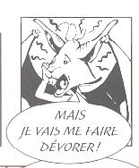
MAIS
JE VAIS ME FAIRE
CAMBRIOLER !
MAIS
JE VAIS ME FAIRE
DÉVORER !

MAIS
JE VAIS ME FAIRE
MANGER!
MAIS
JE VAIS ME FAIRE
MOLESTER!
MAIS
JE VAIS ME FAIRE
ARNAQUER!
MAIS
JE VAIS ME FAIRE
CROQUER!
MAIS
JE VAIS ME FAIRE
DÉVORER !

12.La formule magique de Frisapla a effacé des parties de
mots. Numérote les étoiles.

1.finement 2.farine 3.soleil 4.mélanger

5.ajouter 6.rosée 7.chauffer 8.escampette

Dans un grand bol, mélanger 200 g de poudre d’escampette, 100 g de farine

d’étoiles, 3 gouttes de rosée du matin.

Ajouter 1 pincée de vent et 5 rayons de soleil.

Découper finement un petit arc-en-ciel et mettre à chauffer sur un grand feu de

Bengale
13.D’après le livre, écris le numéro de la page sur laquelle tu lis
ces informations.

1.Frisapla et Gus tricotent un manteau de laine pour Teigne.  page…..
2.Frisapla est déguisée en poupée mannequin.  page…
3.Frisapla a peint les arbres en mauve.  page….
4.Teigne est dans la machine à laver.  page….
5.Je lis la carte d’identité de Frisapla.  page….
6.Il y a du désordre chez Frisapla.  page….
7.Frisapla a préparé un bon menu pour sa fête .  page….
8.Gus a peur de se faire dévorer.  page….
9.Frisapla se lave les cheveux.  page….
10.Les invités arrivent.  page….

14.Lorsque tu lis le mot « sorcière »colorie la case en jaune.

Lorsque tu lis le mot « anniversaire »colorie la case en
orange.

Chauve-souris | Sorcière | Chat
Grenouille | Anniversaire | Sorcière
Etoile | Magique | Shampooing
Anniversaire | Sorcière | Anniversaire
Couleurs | Frisapla | sorcière
Arbre | Invité | Anniversaire
Sorcière | Rivière | Cheveux
Anniversaire | Souris | Sorcier
Sorcière | Sorcier | marmotte

